5 класс
Русский язык
Дата урока: 01.04.22
Тема 11
Урок 95 Три склонения имен существительных.
Цель урока: ввести понятие о трёх типах склонения имён существительных в единственном числе; установить отличительные признаки имён существительных 1-го, 2-го и 3-го склонения;

Ход урока
I. Организационный момент.
Добрый день, дорогие ребята. Поздравляю с ДНЁМ СМЕХА))))
Мы умные, мы дружные,
Мы - внимательные, мы - старательные!
Мы отлично учимся,
Все у нас получится!

Запишите сегодняшнее число, тему урока.
Первое апреля
Классная работа
Три склонения имен существительных

II. Повторение.
РАССМОТРИТЕ!!!
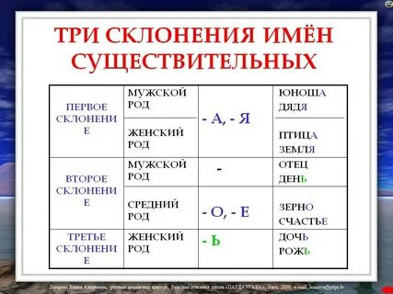
- Работа с учебником § 95 страница 62-63
- Выполните Упражнение 520
- Выполните задание.
Задание № 1
Запишите только имена существительные 3 склонения:
Жизнь, фасоль, печь, дочь, картофель, степь, автомобиль, морковь, конь, день, лень, пень, боль, сушь.

IV. Домашнее задание.
- Выполните Задание № 2, № 3
Задание № 2
Запишите к каждому слову близкое по значению слово или однокоренное слово другого склонения. Определите склонение всех имен существительных:

мама – папа –
дед – вещица –
конь – неправда –
Задание № 3

Определите падеж и склонение существительных в единственном числе:

Кузница дятла.

Сорвет дятел шишку на ели, принесет ее на березу и вставит в щель. Ловко стучит он клювом по шишке. Отработанную шишку бросит дятел вниз.Так и складывается под березой груда еловых шишек.



Спасибо за урок!!!!

